INDICAÇÃO Nº 954/2018

Sugere ao Poder Executivo Municipal operação “tapa-buracos” na Rua Brotas, na altura do nº 60, no bairro São Joaquim, neste município.

Excelentíssimo Senhor Prefeito Municipal,

Nos termos do Art. 108 do Regimento Interno desta Casa de Leis, dirijo-me a Vossa Excelência para sugerir que, por intermédio do Setor competente, seja executada operação “tapa-buracos” na Rua Brotas, na altura do nº 60, no bairro São Joaquim, neste município.

Justificativa:

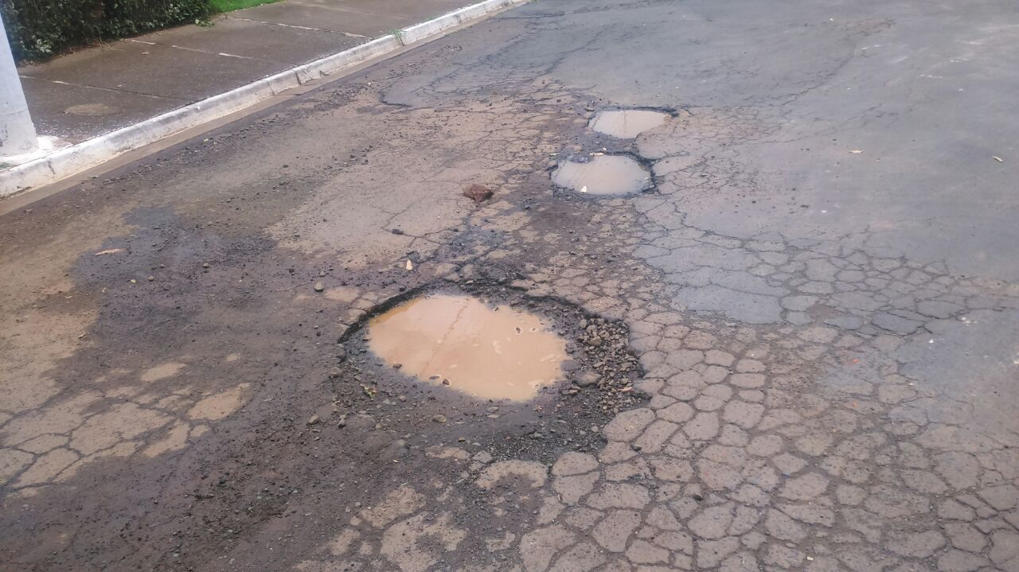

Conforme foto acima, solicitamos a execução do serviço de tapa buraco no local, visando manter as boas condições da malha asfáltica.

Plenário “Dr. Tancredo Neves”, em 30 de janeiro de 2.018.

JESUS VENDEDOR

-Vereador / Vice Presidente-

